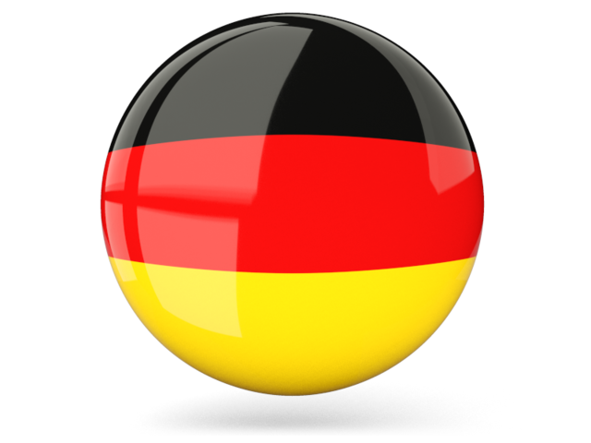НЕМЕЦКИЙ ЯЗЫК

**Дата:** 12.05.2023

**Класс:** 9-А, 9-Б

**Тема:** Wo spricht man Deutsch?

**Цель:** совершенствование речевой компетентности учащихся.

**Ход урока**

1. **Организационный этап:** приветствие учителя, проверка ДЗ
2. **Основной этап:**
3. Читаем и переводим текст „**Wo spricht man Deutsch?**“
4. **Домашнее задание:** Ответить на вопросы к тексту.

### Wo spricht man Deutsch? Lies den Text und beantworte die Fragen.

### Die Länder, in denen die Amtssprache Deutsch ist, sind die deutschsprachigen Länder. Dazu gehören Deutschland, , die Schweiz und Liechtenstein. Deutsch spricht man aber auch in anderen Ländern in Europa, zum Beispiel in Luxemburg, Belgien, Dänemark, aber auch in Norditalien, in Südtirol.

### In der Schweiz gibt es sogar vier Amtssprachen: Deutsch, Französisch, Italienisch und Rätoromanisch. Die Amtssprache in Deutschland, Österreich und Liechtenstein ist Deutsch.

### Natürlich ist die deutsche Sprache nicht überall gleich: im Norden klingt sie anders als im Süden, im Osten wiederum anders als im Westen. Außerdem gibt es überall viele verschiedene Dialekte. Aber Hochdeutsch, das vor allem im Norden und in Mitteldeutschland gesprochen wird, versteht man überall. Es wird auch im Fernsehen, im Kino, in den Zeitungen und in den Schulbüchern verwendet, weshalb wir in der Schule und im Fremdsprachenunterricht Hochdeutsch lernen.

**Beantwortet die Fragen.**

1. Wie heißen die deutschsprachigen Länder?   
2. Welche Sprachen spricht man in der Schweiz?  
3. In welchen Ländern ist Deutsch die einzige Amtssprache?  
4. Ist die deutsche Sprache überall gleich?  
5. Was lernen wir in der Schule?

Работы присылать на почту: vlserbskiy210@gmail.com

Флаги стран и государств, в которых говорят на немецком языке:

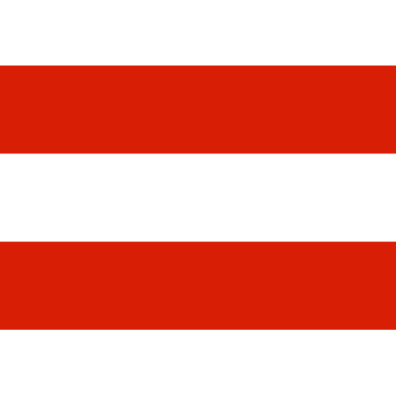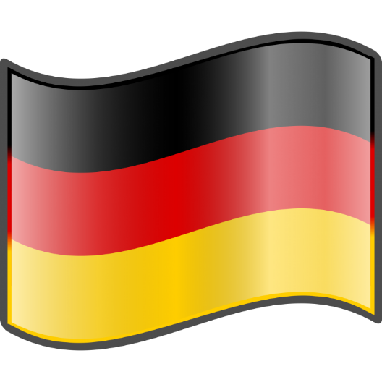

|  |
| --- |
| Deutschland - Германия |

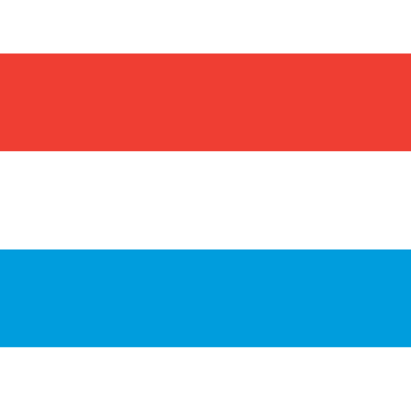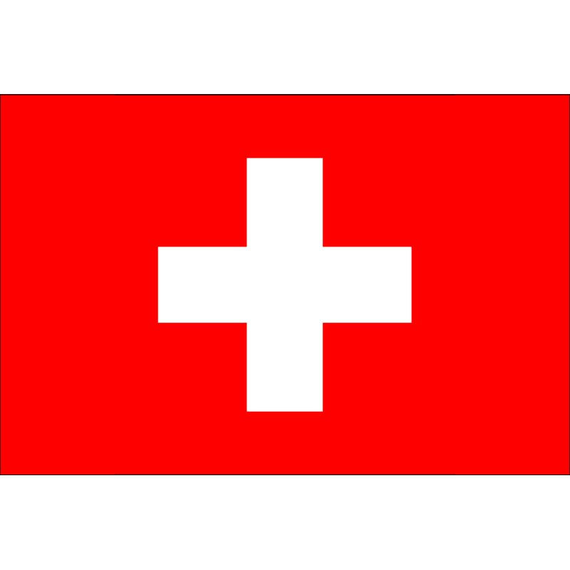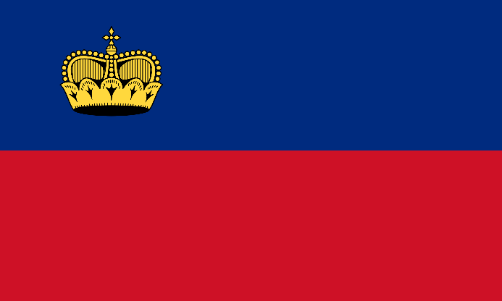

|  |
| --- |
| Österreich - Австрия |

|  |
| --- |
| Die Schweiz - Швейцария |

|  |
| --- |
| Liechtenstein - Лихтенштейн |

|  |
| --- |
| Luxemburg - Люксембург |